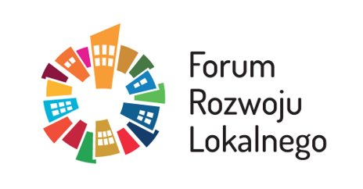

SEMINARIUM XX
Krajowa Polityka Miejska 2030 – samorząd lokalny w jej tworzeniu i wdrażaniu II
24 czerwca 2021 r.
Moderowanie: Łukasz Dąbrówka i Ryszard Grobelny
09:45- 10:00 | Logowanie się do systemu on-line
10:00-10:10 | Powitanie uczestników i wprowadzenie do seminarium
10:10-10:20 | OTWARCIE KONFERENCJI  Maciej Aulak, dyrektor Departamentu Programów Pomocowych, MFiPR  Andrzej Porawski, dyrektor Biura ZMP
10:20-10.35 | Przypomnienie celów Krajowej Polityki Miejskiej 2030 i harmonogramu prac  Daniel Baliński, zastępca dyrektora Departamentu Strategii Rozwoju, MFiPR
10.35-10.50 | Podsumowanie prac nad rekomendacjami dla KPM 2030  Karol Janas/Wojciech Jarczewski, Instytut Rozwoju Miast i Regionów
Sesja 1: CELE KRAJOWEJ POLITYKI MIEJSKIEJ – komentarze i postulaty ZMP
10.50-11.00 | Cel 1 - Miasto DOSTĘPNE / SPRAWIEDLIWE – Michał Guć, wiceprezydent Gdyni
11.00-11.10 | Cel 2 - Miasto PRODUKTYWNE – Janusz Szewczuk, doradca ZMP
11.10-11.20 | Cel 3 - Miasto ZIELONE – Krzysztof Kosiński, prezydent Ciechanowa (tbc)
11:20 – 11:30 | Przerwa
11.30-11.40 | Cel 4 - Miasto INTELIGENTNE – Tomasz Andrukiewicz, prezydent Ełku
11.40-11.50 | Cel 5 - Miasto KOMPAKTOWE – Robert Schymala, Urbanista Miejski Wałbrzycha
Sesja 2: HORYZONTALNE ASPEKTY WDRAŻANIA POLITYKI MIEJSKIEJ
11.50-12:00 | UWARUNKOWANIA PRAWNE POLITYKI MIEJSKIEJ – Andrzej Porawski, dyrektor Biura ZMP
12:00-12.10 | UWARUNKOWANIA FINANSOWE ROZWOJU MIAST – Jan M. Czajkowski, ekspert ZMP
12.10-12.20 | ROZWÓJ POTENCJAŁU INSTYTUCJONALNEGO MIAST – Katarzyna Śpiewok, doradca ZMP
12.20-12.55 | DYSKUSJA: WARUNKI DLA EFEKTYWNEGO WDRAŻANIA KRAJOWEJ POLITYKI MIEJSKIEJ  Wprowadzenie i podsumowanie dyskusji – Andrzej Porawski, dyrektor Biura ZMP  Uczestnicy: przedstawiciele miast oraz Instytutu Rozwoju Miast i Regionów
13:00 | ZAKOŃCZENIE SEMINARIUM

